トリビュート ピート・シーガー ＆ 笠木 透
２０１５
憲法フォークジャンボリー
ｉｎ おかやま
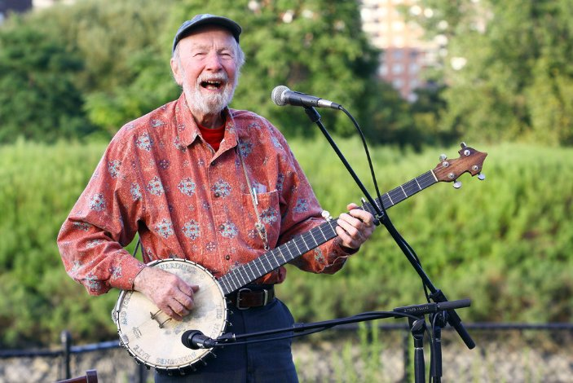

生まれてから 68年
戦争をせずに 68年
私たちの 平和の暦
積み重ねて ここまで来た
「平和の暦」(詩 笠木透)より

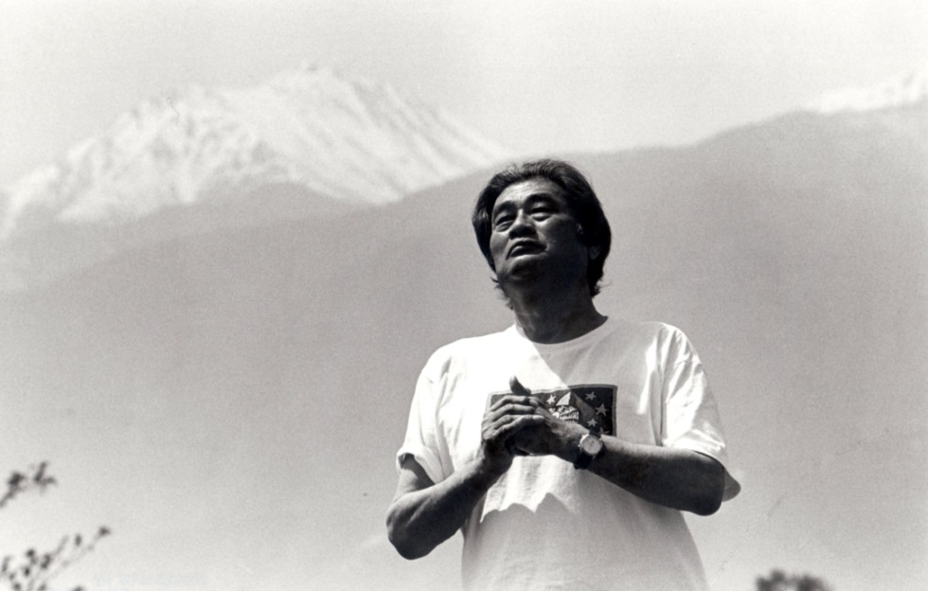
（写真 田邊順一）
会場：三木記念ホール (岡山市中区古京町１－１－１０ 岡山県衛生会館内 ℡ ０８６－２７２－３２７５)
日時：５月１７日（日） １３：００～１６：３０ （開場 １２：３０）
出演：雑花塾 中川五郎 よしだよしこ 趙 博 ＯＺＡＫＩ ＵＮＩＴ ほか多数
・・・・・・・・・・・・・・・・・・・・・・・・・・・・・・・・・・・・・・・・・・・・・・・・・・・・・・・・・・・・・・
《参加券》 前売 ２５００円 当日 ３０００円 （中学・高校生：１０００円） 取扱：ぎんざやプレイガイド 山陽新聞社サービスセンター ほか
賛助会員募集中！ （１口１万円、参加券を５枚提供）
主催：憲法フォークジャンボリーinおかやま 実行委員会
℡ ０９０－５３７１－７７９３ Ｅ-ｍａｉｌ ｆｏｌｋｓｏｎｇｓ_ｎｏｗ＠ｙａｈｏｏ．ｃｏ．ｊｐ
協賛 岡山県九条の会 後援 岡山県 岡山市 山陽新聞社 朝日新聞岡山総局

このコンサート「憲法フォークジャンボリーinおかやま」は、２０１４年に死去したアメリカと
日本の偉大なフォークシンガー、ピート・シーガーと笠木透をトリビュート(称賛・感謝）し、二人
が希求した「平和」を再確認すると共に、世界の宝ともいえる「憲法九条」が、永遠に輝き続ける
ことを願って、開催されるものです。

「平和の暦」は、笠木透の生前最後に出版されたCD文庫のタイトル曲です。日本国憲法が生ま
れて６８年、私たちの国は戦争をしないできました。これからも、６９年７０年…１００年と戦争
をしない国で有り続けたいという笠木透の想いが込められています。また、このCD文庫には「あ
なたのうたを聞いて そのうたのように生きたいと思い 生きてきました」と歌われる、笠木透の
ピート・シーガーへの思慕と尊敬が込められた「メープルシロップ」も収められています。

ピート・シーガーと笠木透を敬愛する、素晴らしいフォークシンガーたちの「うた」と「想い」
に、接して頂ければ幸いです。

ピート・シーガー（１９１９-２０１４）は、「花はどこへ行った」「天使のハンマー」などの歌を生み出し、公民権運動の中から生まれた「We Shall Overcome」を世界に広め、ウディ・ガスリーと共に「フォークソングの父」と呼ばれた。
生涯を通じて、「平和」「環境」「労働者」「社会変革」を歌い続け、ジョーン・バエズやボブ・ディランからも父のように慕われていた。

笠木 透（1937―２０１４）は、日本のポピュラー音楽史で永遠に語り継がれるであろう「中津川フォークジャンボリー」（69～71）を企画制作。その後、生活の中からの歌作り「フィールドフォーク・ムーブメント」を提唱。「我夢土下座」「フォークス」のリーダーを経て、創作演奏集団「雑花塾」を創立。
今日までに「私の子どもたちへ」「私に人生といえるものがあるなら」「わが大地のうた」など「平和」「環境」「障害者」「加害」などをテーマに、１２００曲もの「うた」を生み出した。市民運動や労働運動に寄り添い、「文化で闘う」と宣言していた彼は、フォークソングや文化関係者のみならず、社会変革や人間らしく豊かな生き方を求める多くの人々から敬愛され、また心の支えともなっていた。

Pete Seeger
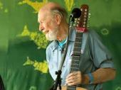
Toru Kasagi
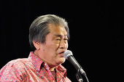

≪出演者 プロフィール≫
・「雑花塾」 増田康記・山本忠生・上田達生・佐藤せいごう ・中川五郎
鈴木幹夫・尾崎ツトム・中村みちこ・中村文也 ６０年代後半から、ピート・シーガーの作品を日本語にして
創作そして演奏と、笠木透の音楽人生の最後まで行動を共 歌い始める。一時、執筆活動に軸足が移っていたが、ライブ
にしたフォークシンガーたち。それぞれが、自らの地域で 活動に復帰してからは、時代を直視した作品を生みだし続け、
地道な活動を続ける、自立したフォークシンガーでもある。 その瑞々しいステージは、聴く者の心を熱く捉える。
・よしだよしこ ・趙 博
女性の視点から熱く鋭い歌を次々と生み出すと共に、高度 シャイにして直情的、歯に衣着せぬ発言をする。市民運動の
なテクニックでギターやダルシマーを弾きながら、エネル 集会等へも積極的に足を運び、「言行一致」の活動を展開中。
ギッシュにライブ活動を展開し、アルバムも次々と発表。 彼が歌う「ヨイトマケの唄」は、現代性という点においては
その生き様ゆえか、多くの女性から強い支持を受けている。 本家をも凌駕する。 「歌うキネマ」「声帯文藝館」も好評。
・地域に根づいたフォークシンガーたち
凪の座・雪のちゃんぷる・渡辺善行・武部 仁・ぺんぺん草・どすこいブラザース・大澤和代・岡山のうたごえ・OZAKI UNIT

前夜祭 交流ライブ  (岡山禁酒會館マンスリーライブ スペシャル)  ・５月１６日（土）１６：００～１９：００  ・岡山禁酒會館２F（市電城下電停・徒歩２分）  ・１０００円 （１７日のチケット購入者は無料）  - 出演者の紹介や演奏を交え、  楽しい交流の集いとします。 | 会場・三木記念ホールについて  このホールでは、19８６年７月30日に、ピート・シーガーの  コンサートが開かれました。そのとき笠木 透は、当時率いていた  フォークスで出演しています。  ≪アクセス≫  ・JR岡山駅 より 市電 東山行き 県庁通り下車 徒歩15分  岡電バス 高屋行き 県庁前下車 徒歩５分  タクシー １５分  - 会場には、付属の駐車場は有りません。  後楽園や岡山城周辺の駐車場を利用してください。

